

Гидравлические ножницы QC12Y-6×2500

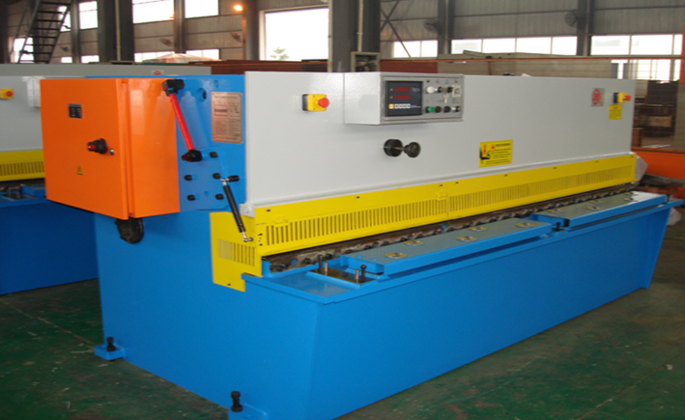
Наименование: Гидравлические ножницы для рубки металлического листа

Модель QC12Y-6×2500 (c ЧПУ)

Цена DDP Хабаровск 675 000 руб.
в том числе НДС
Блок клапанов гидравлической системы производства компании OMEGA (США)
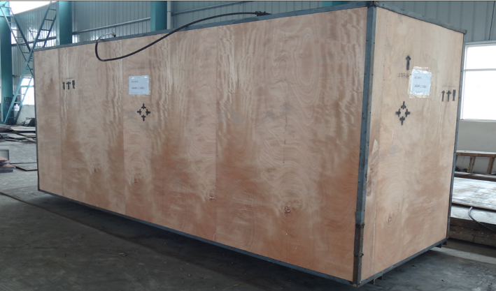
Шестерёнчатый масляный насос пониженной шумности (производитель - Шанхайская компания LE CHENG)
Уплотнительные кольца масляной системы компании VALQUA (Япония)
Интерфейс маслопровода – тип JS (Германия)
Цифровой монитор E10 известной китайской компании ESTUN
Толщина резки 6 мм
Длина резки 2500 мм
Расстояние между стойками 2 700 мм
Угол резки 1,5°
Производительность (ударов в минуту) 18
Длина заднего упора 600 мм (максимум)
Мощность 7,5 кВт
Габаритные размеры 3350x1600x1650 мм
Вес 5400 кг
Срок поставки 30 дней
Упаковка деревянный ящик со стальным поддоном

Генеральный директор ______________________ Савватеев В.А.
Контактные данные: тел. 914-318-43-57, Skype: savva56

